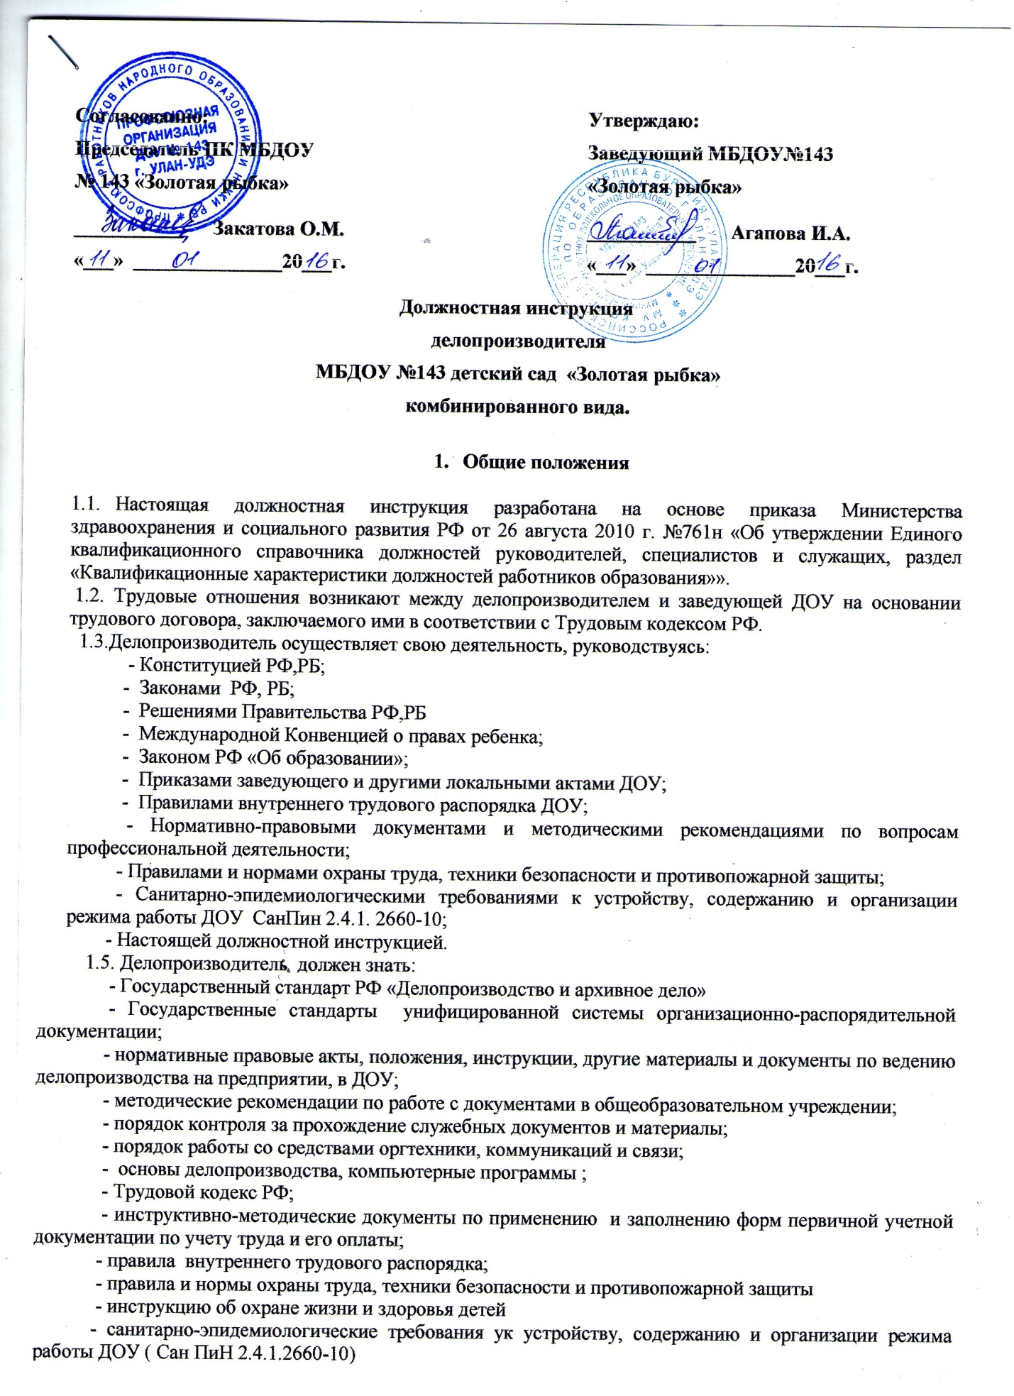

2.Требования к квалификации.
2.1. На должность делопроизводителя назначается лицо, имеющее среднее или высшее профессиональное образование без предъявления требований к стажу работы или среднее (полное) общее образование и специальную подготовку по установленной программе без предъявления требований к стажу работы.

3. Должностные обязанности.

Делопроизводитель:
3.1. Формирует документы и дела по ДОУ в соответствии с утвержденной номенклатурой дел, следит за их правильным оформлением, ведением и хранением.
3.2. Принимает и регистрирует всю корреспонденцию, поступающую в ДОУ (в том числе и по электронной почте), в тот же доводит ее до сведения заведующего. В соответствии с резолюцией заведующего передает документы на исполнение.
3.3.Ведет текущую документацию и оформляет ее в архив в соответствии со сроком хранения дел..
3.4..Ведет картотеку учета прохождения документов, осуществляет контроль за их исполнением, выдает необходимые справки по зарегистрированным документам.
3.5. Обеспечивает надлежащее хранение и сохранность всей проходящей служебной документации
3.6. Печатает приказы по основной деятельности. Знакомит работников ДОУ с приказами по основной деятельности под роспись в день издания приказа.
3.7. Оформляет исходящую документацию в рамках своей профессиональной компетентности: служебные письма, отчеты, справки. Отправляет исходящую корреспонденцию адресатам. Контролирует обратную связь исходящей корреспонденции.
3.8.Ведет оформление и учет поступающих телефонограмм. Телефонограммы оформляет по установленным правилам в специальном журнале. Всю поступающую информацию немедленно доводит до сведения заведующей. В соответствии с резолюциями заведующей передает информацию на исполнение работникам под роспись.
3.9. Ежедневно ведет учет рабочего времени работников ДОУ. Следит за соблюдением работниками графиков работы, сообщает работникам об изменениях в графике работы заблаговременно, под роспись.
3.10. В установленные сроки заполняет и сдает в централизованную бухгалтерию ДОУ табель учета рабочего времени работников ДОУ.
3.11. Согласно распоряжениям заведующего печатает и оформляет необходимую документацию для ведения образовательного процесса в ДОУ, выполнения годового плана.
3.12.Ведет личные дела сотрудников ДОУ.
3.13. Ведет личные дела детей , оформление и учет договоров с родителями (законными представителями.
3.14. Ведет личные дела сотрудников.
3.15. Проявляет выдержку и такт в общении с детьми, их родителями и коллегами.
3.16. Соблюдает правила по технике безопасности и противопожарной безопасности.
3.17. Проходить медицинский осмотр в соответствии с графиком.

4. Права.
Делопроизводитель имеет право:
4.1. Участвовать в управлении ДОУ в порядке, определяемом Уставом.
4.2.На рабочее место, соответствующее требованиям охраны труда.
4.3. На своевременную и в полном объеме выплату заработной платы в соответствии со своей квалификацией, сложностью труда, количеством и качеством выполненной работы.
4.4. Отказаться от выполнения работ в случае возникновения опасности для жизни и здоровья вследствие нарушения требований охраны труда.
4.5. Защищать свою профессиональную честь и достоинство:
- знакомиться с жалобами и другими документами, содержащими оценку его работы, давать по ни объяснения;
- защищать свои интересы самостоятельно или через представителя, в том числе адвоката, в случае дисциплинарного расследования или служебного расследования, связанного с нарушениями воспитателем норм профессиональной этики.
4.6. На конфиденциальность дисциплинарного (служебного) расследования, за исключением случаев, предусмотренных законом.
4.7. Повышать профессиональную квалификацию.
4.8. Вносить в комиссию по охране труда предложения по улучшению условий труда.
4.9. Вносить предложения по улучшению условий организации внутреннего трудового распорядка.
Доводить до заведующего ДОУ сведения обо всех недостатках и нарушениях в организации и обеспечении внутреннего трудового распорядка.
4.10. Вносить предложения о поощрении, моральном и материальном стимулировании работников ДОУ.
4.11. Запрашивать информацию и документы, необходимые для выполнения его должностных обязанностей.
4.12 Требовать от заведующей ДОУ оказания содействия в исполнении им его должностных обязанностей и прав.
4.13. Проходить бесплатный медицинский осмотр.

5. Ответственность.
Делопроизводитель несет ответственность за:
5.1. Неисполнение, (ненадлежащее исполнение) Устава, правил трудового внутреннего распорядка ДОУ, приказов заведующего ДОУ и иных локальных нормативных актов, своих должностных обязанностей, установленных настоящей должностной инструкцией в порядке, определенном трудовым законодательством. За грубое нарушение должностных обязанностей в качестве дисциплинарного наказания может быть применено увольнение.
5.2. Причинение ДОУ или участникам образовательного процесса ущерба в связи с неисполнением своих должностных обязанностей.
5.3. Несоблюдение требований охраны труда, правил безопасности на рабочем месте, пожарной безопасности.
5.4.Несвоевременное прохождение медицинского осмотра.
5.5. Халатное отношение к оргтехнике, повлекшее за собой ее поломку..
5.6. Разглашение служебной и конфиденциальной информации, информации о персональных данных работников ДОУ.
5.7.Совершение в процессе осуществления своей деятельности правонарушений в пределах, определяемых действующим трудовым, уголовным и гражданским законодательством РФ.
5.8. Причинение материального ущерба в пределах, определяемых действующим трудовым, уголовным и гражданским законодательством РФ.

5. Взаимоотношения по должности.
5.1. Делопроизводитель непосредственно подчиняется заведующему ДОУ и отчитывается перед ним о своей работе.
5.2. На время отсутствия делопроизводителя его обязанности исполняет работник, имеющий необходимые профессиональные знания и умения, опыт работы, назначенный приказом заведующей ДОУ. Данный работник приобретает соответствующие права и несет ответственность за надлежащее исполнение возложенных на него обязанностей.
5.3. Делопроизводитель работает 40 часов в неделю, но является работником, имеющим ненормированный рабочий день. В случае выполнения срочной работы заведующая ДОУ имеет право привлечь делопроизводителя к выполнению своих трудовых функций за пределами нормальной продолжительности рабочего времени.

С инструкцией ознакомлена:

________________ / ________________________________ / «____»_______________ 20____г.
подпись расшифровка подписи

Экземпляр должностной инструкции получил:

________________ / ________________________________ / «____»_______________ 20____г.
подпись расшифровка подписи

